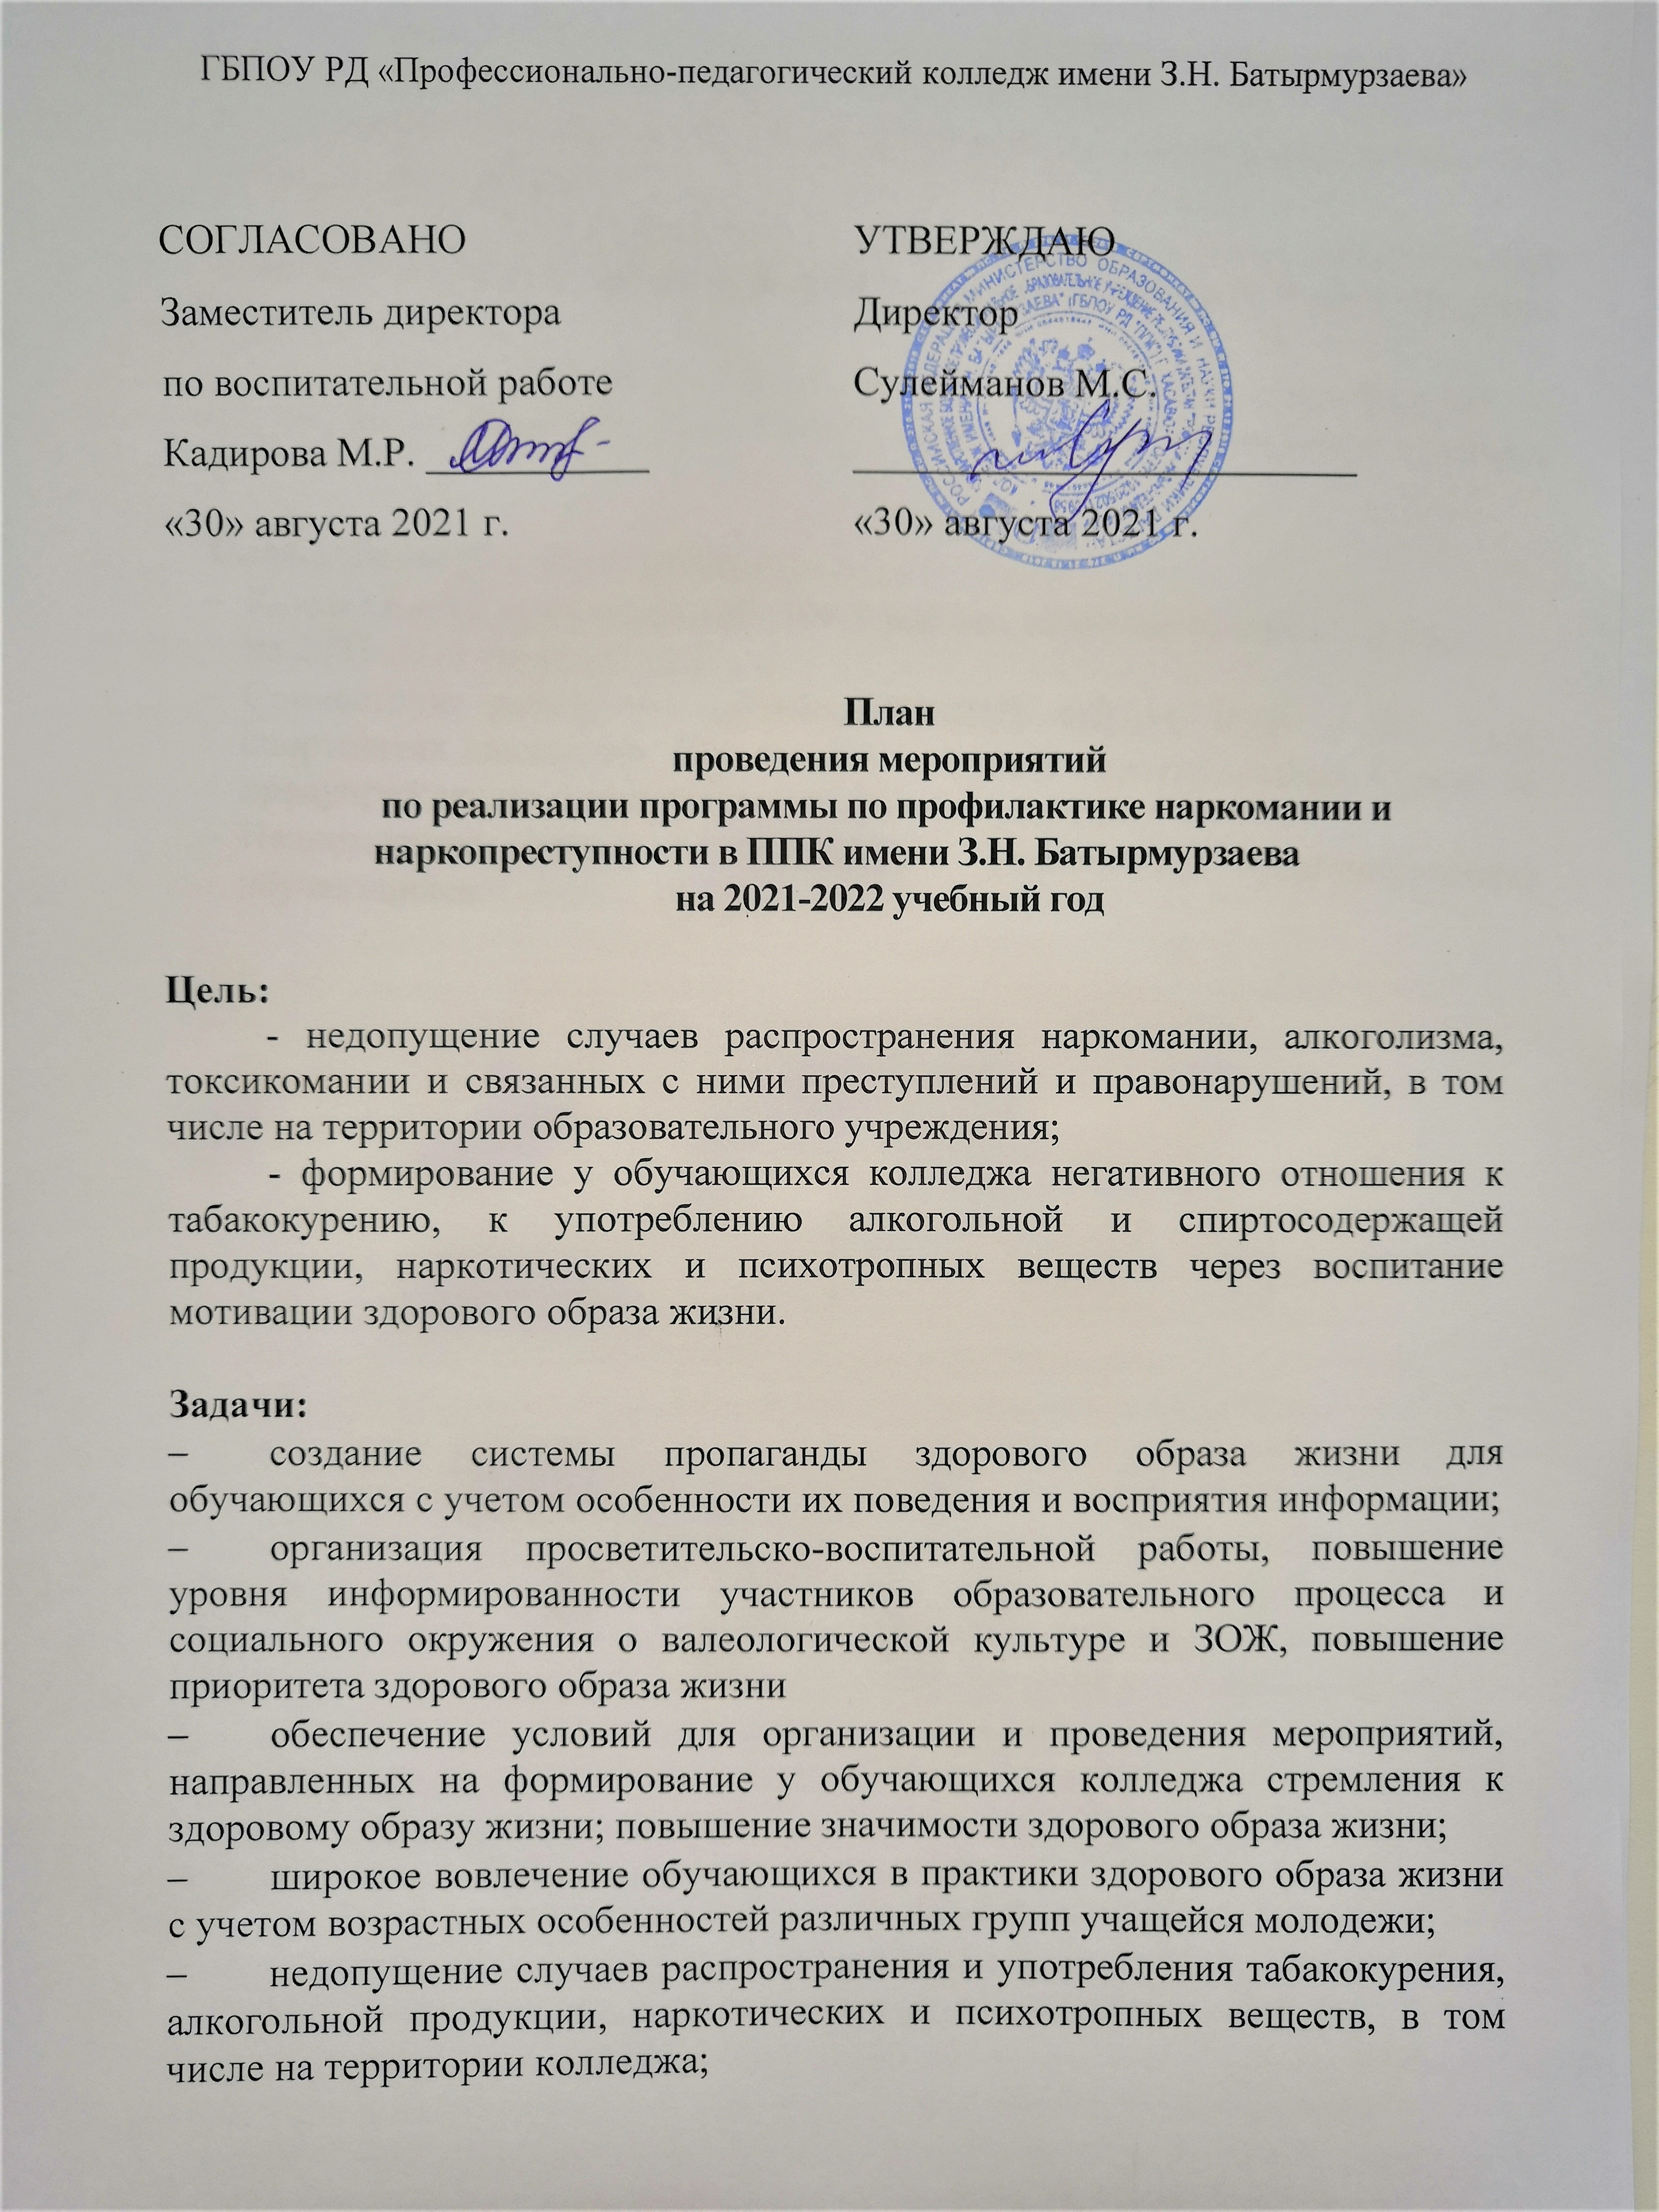

ГБПОУ РД «Профессионально-педагогический колледж имени З.Н. Батырмурзаева»

СОГЛАСОВАНО  Заместитель директора  по воспитательной работе  Кадирова М.Р. ___________  «30» августа 2021 г. | УТВЕРЖДАЮ  Директор  Сулейманов М.С.  _________________________  «30» августа 2021 г.

План
проведения мероприятий
по реализации программы по профилактике наркомании и наркопреступности в ППК имени З.Н. Батырмурзаева
на 2021-2022 учебный год

Цель:
- недопущение случаев распространения наркомании, алкоголизма, токсикомании и связанных c ними преступлений и правонарушений, в том числе на территории образовательного учреждения;
- формирование у обучающихся колледжа негативного отношения к табакокурению, к употреблению алкогольной и спиртосодержащей продукции, наркотических и психотропных веществ через воспитание мотивации здорового образа жизни.

Задачи:
- создание системы пропаганды здорового образа жизни для обучающихся с учетом особенности их поведения и восприятия информации;
- организация просветительско-воспитательной работы, повышение уровня информированности участников образовательного процесса и социального окружения о валеологической культуре и ЗОЖ, повышение приоритета здорового образа жизни
- обеспечение условий для организации и проведения мероприятий, направленных на формирование у обучающихся колледжа стремления к здоровому образу жизни; повышение значимости здорового образа жизни;
- широкое вовлечение обучающихся в практики здорового образа жизни с учетом возрастных особенностей различных групп учащейся молодежи;
- недопущение случаев распространения и употребления табакокурения, алкогольной продукции, наркотических и психотропных веществ, в том числе на территории колледжа;
- создание системы взаимосвязи, сотрудничества и совместной работы с преподавателями, родителями, общественностью по профилактике употребления табачных изделий, алкогольной продукции, наркотических и психотропных веществ;
- развитие информационного поля по профилактике употребления табачных изделий, алкогольной продукции, наркотических и психотропных веществ;
- развитие коммуникативных и организаторских способностей у обучающихся колледжа, способности противостоять негативному влиянию со стороны.

План работы реализуется через:
- Комплексный план воспитательной работы образовательного учреждения на 2021-2022 учебный год;
- Совместную работу со службами ОМВД, ОПДН, КДН и ЗП, ПЦК спортивных дисциплин, Студенческого Совета самоуправления, Совета по предупреждению и профилактике правонарушений;
- Планомерную работу с родителями (законными представителями) обучающихся.

№  п/п | Мероприятие | Курс/группа | Сроки | Ответственные
1. Организационно-методическая работа по недопущению случаев употребления алкоголя, табака и немедицинскому потреблению наркотических средств
 | Утверждение плана работы на 2021-2022 учебный год |  | Август | Заместитель директора по ВР
 | Изучение изменений в нормативно-правовой базе антинаркотической политики и системы профилактики безнадзорности и правонарушений несовершеннолетних |  | Август – сентябрь (в течение года) | Педагог-психолог Руководители групп  Преподаватели
 | Размещение информации на официальном сайте о действующих «горячих линиях», «телефонов доверия» с целью обеспечения правовой защищенности обучающихся |  | Август-сентябрь (в течение года) | Педагог-психолог  Зам.директора по ИКТ
 | Выявление обучающихся, склонных к употреблению алкоголя, наркотиков, токсических веществ, табакокурению (анкетирование, личные беседы, тренинги, психологическое тестирование и др.). Постановка их на внутриколледжский учет |  | Сентябрь-октябрь (в течение года) | Педагог-психолог  Руководители групп
 | Доведение до учащейся молодежи информации о местах и порядке оказания анонимной медицинской и психологической помощи (оформление стенда с информацией) |  | Сентябрь | Педагог-психолог
 | Проведение регулярного мониторинга употребления табачной продукции, алкогольной продукции, наркотических и психотропных веществ (анкетирование). |  | Октябрь  Март | Руководители групп  Педагог-психолог
 | Участие в социально-психологическом тестировании обучающихся на предмет раннего выявления незаконного потребления наркотических средств и психотропных веществ с использованием единой методики |  | Сентябрь 2021 | Педагог-психолог
 | Контроль за посещаемостью студентами учебных занятий, выявление студентов, не посещающих колледж по неуважительным причинам, профилактическая работа с ними, своевременное информирование ОПДН, КДНиЗП |  | Ежедневно | Руководители групп  Заведующие отделениями
 | Заседание Совета Профилактики по предупреждению и профилактике правонарушений и преступлений. |  | Ежемесячно (последний понедельник месяца) | Заместитель директора по ВР
 | Мониторинг табакокурения на территории образовательного учреждения, реализация технологий здоровья сбережения |  | Ежемесячно | Руководители групп  Преподаватели
 | Участие в семинарах, конференциях по обобщению опыта работы учреждений и ведомств по противодействию распространению табакокурения, алкоголизма и наркомании |  | В течение года | Педагогический коллектив
 | Организация медосмотра обучающихся | 1-4 | В течении года по графику | Заместитель директора по ВР
 | Вовлечение обучающихся, находящихся в группе риска в кружки, секции, клубы. Контроль за их внеурочной занятностью. |  | В течение года | Руководители групп  Педагог-психолог
 | Выявление родителей или иных законных представителей несовершеннолетних, не исполняющих свои обязанности по воспитанию, обучению и содержанию несовершеннолетних |  | В течение года | Педагог-психолог Руководители групп
 | Организация и проведение в ОУ комплекса лекций и бесед по профилактике и борьбе с употреблением наркотиков, пьянством, алкоголизмом и табакокурением совместно с сотрудниками ОПДН и здравоохранения. |  | В течение года | Педагог-психолог  Руководители групп
 | Организация и проведение цикла лекций и бесед о вреде курения, пьянства и алкоголизма, наркомании и токсикомании, профилактике СПИДа в помощь классным руководителям |  | В течение года | Заместитель директора по ВР  Педагог-психолог  Руководители групп
 | Организация работы по выявлению обучающихся, пристрастившихся к вредным привычкам и проведение с ними профилактической работы |  | Постоянно, ежегодно | Педагог-психолог  Руководители групп
 | Рейды по проверке выполнения закона о запрете курения несовершеннолетними, проведение разъяснительных бесед. |  | Еженедельно | Зав. отделениями  Педагог-психолог  Студенческий совет
2. Лекционно-просветительная профилактическая, воспитательная и спортивно-оздоровительная работа с обучающимися.
 | Привлечение обучающихся в кружки, спортивные секции, творческие объединения по интересам. | 1-4 | До 15.09.2021 | Руководители групп  Руководители кружков и секций  Педагог-психолог
 | Студенческая спартакиада «Осень -2021» | 1 | 10.09.2021 | Преподаватели физкультуры студенческий совет
 | Всероссийский день трезвости (просмотр кинофильма) | 1-4 | 11.09.2021 | Руководители групп
 | Проведение тематических классных часов:  - «О вреде никотина и алкоголя»  - «Личность и алкоголь»;  - «Всемирный день борьбы со СПИДом»  - «Здоровье — это жизнь»;  - «Горькие плоды «сладкой жизни», или о тяжких социальных последствиях употребления наркотиков»  - «Уголовная ответственность несовершеннолетних» | 1-4  1-4  1-2  1-2  1-3  1-2 | В течение года | Руководители групп
 | Конкурс плакатов социальной рекламы: «Мы за здоровой образ жизни!» | 1-2 | 06.10.2021 | Руководители групп
 | Лекторий «Подросток и закон» | 1-2 | В течение года | Педагог-психолог
 | Профилактическое мероприятие, направленное на профилактику табакокурения: «Правда и ложь о табаке» | 1-2 | 16.11.2021 | Педагог-психолог
 | Акция: «Меняем сигарету на конфету» к Всемирному дню отказа от курения |  | 19.11.2021 | Социальный педагог
 | Диалог – размышление «Можно ли избавиться от вредных привычек» | 1-2 | 20.11.2021 | Социальный педагог  Руководители групп
 | Всероссийский интернет-урок «Территория безопасности» | 1-4 | Ноябрь | Руководители группы
 | Акция: «Красные тюльпаны надежды» к Всемирному дню борьбы со СПИДОМ | 1-4 | 01.12.2022 | Педагог-психолог Руководители групп  Студенческий совет  Волонтёрский отряд
 | Выпуск листовок: «Счастье без наркотиков» | 1-2 | 01.12.2021 | Педагог-психолог Студенческий совет  Волонтёрский отряд
 | Круглый стол: «Бездна, в которую надо заглянуть» | 1 | 18.01.2022 | Педагог-психолог
 | Профилактическое мероприятие, направленное на профилактику алкоголя: «Меч-кладенец» | 1-2 | 18.03.2022 | Педагог-психолог
 | Спортивные соревнования: «Новое поколение выбирает здоровый образ жизни» | 1-2 | 07.04.2022 | Преподаватели физкультуры
 | Неделя пропаганды знаний о здоровом образе жизни. | 1-2 | 24-31.05.2022 | Педагог- психолог
 | Беседы с юношами и девушками по формированию сексуальной культуры «Мужское и женское, поговорим о главном» | 1-2 | 24.05.2022  25.05.2022 | Руководители групп
 | Проведение всемирного дня без табачного дыма. Выпуск буклетов «Мир без табачного дыма» Конкурс наглядной агитации (газет, буклетов, плакатов, лозунгов и т.д) «Мир без вредных привычек» | 1-2 | 28.05.2022 | Педагог-психолог Руководители групп
 | Деловая игра «Как прожить до 100 лет?» | 1 | 31.05.2022 | Педагог-психолог Студенческий совет  Волонтёрский отряд
 | Выпуск стенгазеты «Санитарный бюллетень» | 1-4 | Ежемесячно | Волонтёрский отряд
 | Семинары с элементами тренинга по профилактике наркомании, табакокурения, алкоголизма. | 1-2 | В течение года. | Педагог – психолог
 | Индивидуальные беседы с обучающимися, состоящими на учете в ОПДН, КДН и ЗП и внутриколледжском учете; с обучающимися, чьи семьи находятся в социально-опасном положении. | 1-4 | В течение года | Заместитель директора по ВР  Педагог-психолог
 | Лекции специалистов здравоохранения по вопросам пагубного воздействия табачной продукции, алкогольной продукции, наркотических и психотропных веществ | 1-4 | В течение года по согласованию | Педагог-психолог
 | Организация внутриколледжских физкультурно-оздоровительных мероприятий: «Мы за здоровый образ жизни» | 1-4 | В течение года | Преподаватели физкультуры
 | Участие в городских, всероссийских культурно-массовых мероприятиях для молодежи | 1-4 | В течение года | Руководители групп  Заместитель директора по ВР  Педагог-психолог
 | Организация временного трудоустройства студентов в свободное от учебы время, в том числе находящихся в трудной жизненной ситуации и социально-опасном положении | 1-4 | В течение года | Заместитель директора по ВР  Педагог-психолог
 | Встречи с представителями ОПДН, наркологических служб, медиками | 1-4 | В течение года | Педагог-психолог
 | Пропаганда и подготовка для сдачи норм ГТО среди обучающихся ОУ | 1-4 | В течение года | Преподаватели физкультуры
 | Воспитательная деятельность по профилактике наркомании, пьянства и алкоголизма через учебные дисциплины: ОБЖ, физкультура, литература, история, биология, химия и др. | 1-4 | По учебному плану | Преподаватели
3. Работа с родителями
 | Создание и раздача буклетов родителям: «Здоровый ребенок – это счастье» | 1-4 | Сентябрь | Педагог-психолог Руководители групп
 | Анкетирование родителей: «Детско-родительские отношения» | 1-2 | Октябрь  март | Педагог-психолог  Руководители групп
 | Индивидуальные беседы с родителями обучающихся, состоящих на разных профилактических учетах; с родителями обучающихся, чьи семьи находятся в социально-опасном положении | 1-4 | В течение года | Заместитель директора по ВР  Педагог-психолог
 | Семинары с элементами тренинга по профилактике наркомании, табакокурения, алкоголизма «Что делать если…………..» | 1-4 | В течение года. | Педагог – психолог
 | Рассмотрение вопросов на родительских собраниях:  - Адаптация первокурсников;  - Взрослый, но все еще ребенок;  - Подросток и наркотики;  - Курить или не курить;  - Поиск понимания в общении | 1-4 | В течение года (по запросу руководителей групп) | Педагог-психолог
 | Консультация родителей по вопросам профилактики табакокурения, алкоголизма, наркозависимостей | 1-4 | В течение года (по запросу руководителей групп) | Педагог-психолог
 | Разработка памяток для родителей «Что делать, если в дом пришла беда», «Создание дома свободного от алкоголя, сигарет и наркотиков» | 1-4 | В течение года | Педагог-психолог
 | Привлечение специалистов комиссии по делам несовершеннолетних, органов полиции, наркологических служб для оказания помощи «проблемным» семьям | 1-4 | По мере необходимости | Заместитель директора по ВР  Педагог-психолог
 | Помощь семье в установлении контактов со специалистами | 1-4 | По мере необходимости | Заместитель директора по ВР  Педагог-психолог
4. Работа с педагогическим коллективом
 | Разработка методических рекомендаций по проведению тематических часов по нравственному и правовому воспитанию. |  | Сентябрь октябрь | Заместитель директора по ВР
 | МО руководителей групп «Кризисные зоны развития ребенка и характер педагогической поддержки» |  | Октябрь | Заместитель директора по ВР  Педагог-психолог
 | Проведение заседаний, планерок по данному направлению воспитательной работы. |  | По плану работы МО руководителей групп | Заместитель директора по ВР
 | Индивидуальное консультирование по вопросам профилактической работы с обучающимися и их родителями |  | В течение года (по запросу) | Педагог-психолог
 | Консультация, собеседование с руководителями групп по вопросу планирования воспитательной работы по профилактике правонарушений, наркомании, токсикомании, алкоголизма, табакокурения среди обучающихся. |  | В течение года | Заместитель директора по ВР

Педагог-психолог _____________________ Карамурзаева Э.Б.

